«ҚАЗАҚ ТІЛІ МЕН ӘДЕБИЕТІ САБАҒЫ: ПОЗИТИВТІ ЭМОЦИОНАЛДЫ ӨЗАРА ӘРЕКЕТТЕСУДІ ҚҰРУ ТӘЖІРИБЕЛЕРІ» курсы бойынша
«Наурыз – Ұлыстың ұлы күні!» сабақ жоспары

Бөлім: | Наурыз мейрамы. Ақ мол болсын! Ұлыс оң болсын!
Педагогтің тегі, аты, әкесінің аты: | Кудашева Анара Назымбековна
Күні:
Сынып: 7 | Қатысушылар саны: Қатыспағандар саны:
Сабақтың тақырыбы: | Наурыз – Ұлыстың ұлы күні!
Оқу бағдарламасына сәйкес оқыту мақсаттары: | 7.1.2.1 тыңдалған мәтіннің негізгі мазмұнын түсіну, ақпараттың өзектілігін анықтау;  7.4.5.1 тақырып бойынша оқшау сөздерге қойылатын тыныс белгілерді орынды қолдану;
Сабақтың мақсаты: | - тыңдалған мәтіннің негізгі мазмұнын, ақпараттың өзектілігін анықтайды;  - тақырып бойынша оқшау сөздерге қойылатын тыныс белгілерді орынды қолданады;
Құндылыққа баулу | Бірлік пен ынтымақ

Сабақтың барысы:
Сабақтың  кезеңі | Педагогтің әрекеті | Оқушының әрекеті | Бағалау | Ресурстар
Ұйымдастыру кезеңі  ( 1 мин) | Оқушылармен амандасу, түгелдеу. | Оқушылар мұғаліммен амандасады
Сабақ  тың  басы  (5 мин) | Сабақтың тақырыбын, мақсатын айтады  Жаңа сөздермен таныстырады, түсініктеме, синонимдер береді | Сурет арқылы сабақ  тақырыбын болжаңыз  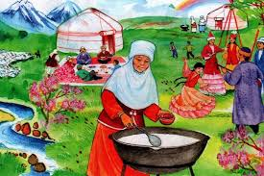  Жаңа сөздерді, синонимдерді қайталаңыз, оқыңыз, жазыңыз, сөйлемдерді құрастыраңыз.  Жаңа сөздер  Ұлыс - ескіше жаңа жыл  Теңелу - бір дәрежеде, бірдей  дәм тату - тамақ ішу, қонақ болу  шығыс - жер шарында орналасқан күншығысында ел, халық  көшет - көшіріп егу мақсатымен өсірілген жас шыбықтар. | «Жарайсың!» деген мадақтау сөздерімен ынталандыру  Дескриптор:  Оқушылар сурет бойынша сабақ тақырыбын болжайды, дәптерге тақырыбын жазады. Жаңа сөздерді қайталайды, синонимдерді айтады
Сабақтың  ортасы  (20 -25 мин)  7 мин  5 мин  5 мин  1 мин  2 мин  8 мин | QR-код арқылы аудиомәтінді береді  Мұғалім тапсырманы түсіндіреді  Аудиомәтінді тыңдатады  Мұғалім оқшау сөздер бойынша сызба береді  Мұғалім тапсырманы түсіндіреді | QR-код арқылы аудиомәтінді тыңдаңыз.  Мәтіннің мазмұны бойынша ақпараттың өзектілігін анықтаңыз  1-тапсырма. Мәтін мазмұны бойынша сұрақтарға жауап беріңіз:  - «Ұлыс» сөзі қандай мағынаны білдіреді?  - Наурыз мерекесінде адамдар бір-біріне қандай қарым-қатынас жасайды?  - Наурыз мейрамының ең басты тағамы?  - Наурыз мейрамы басқаша қалай аталады?  2-тапсырма.    «Қуырылған жұмыртқа» әдісіне сүйеніп, мәтіннің негізгі және қосымша ақпаратты анықтаңыз  3-тапсырма. Аудиомәтін бойынша ақпараттың өзектілігін анықтаңыз  Дескриптор:  - аудиомәтінді таңдайды;  - ақпараттың өзектілігін анықтайды;  Саралау:  Базалық деңгей – сұрақтарға жауап береді;  Негізгі деңгей – негізгі мен қосымша ақпаратты анықтайды;  Ілгерінді деңгей – аудиомәтіннің мазмұны бойынша ақпараттың өзектілігін анықтайды;  Сергіту сәті «Оюлар» биі  Оқушылар берілген сызбамен танысады  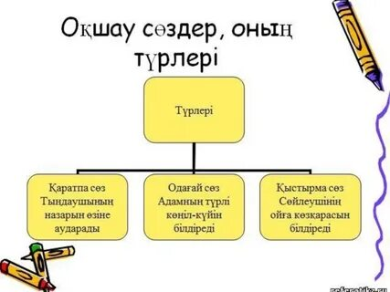  Жұптық жұмыс  4-тапсырма. Төменде берілген оқшау сөздерді қатыстырып, тыныс белгілерін орынды қолданып, «Наурыз мейрамы» тақырыбы бойынша диалог құрап жазыңыз  Оқшау сөздер: бәрекелді, мәссаған, түһ, біріншіден, сөйтіп, қарағым, айналайын, ата, жеңеше | «Бағалау шкаласы» әдісі арқылы бағалау    Дескриптор: сұрақтарға жауап береді  «Өзін-өзі бағалау» парағы  Дескриптор: мәтіннің негізгі және қосымша ақпаратты анықтайды  Мұғалімнің мадақтау сөздері:  Жарайсың!  Тамаша!  Жақсы!  Нашар!  «Смарт сағат» әдісі бағалау    Дескриптор:  -оқшау сөздерді қатыстырып, диалог құрастырады;  -тыныс белгілерін орынды қолданады; |   https://youtu.be/GyIWXwdhG78?si=nSVRt-4iGLV-edX6
Сабақтың  соңы  (8 мин) | Wordwall платформасында тапсырма береді | 5-тапсырма. Wordwall платформасына сілтеме бойынша өтіп, оқшау сөздердің түрлерін анықтаңыз | «Бағалау шкаласы» әдісі арқылы бағалау | https://wordwall.net/ru/resource/79387748
Рефлексия  3 мин | Үй тапсырмасын береді  75 бет 7-тапсырма  Рефлексия  Бағалау | «Instagram» әдісі   | 